Загоскина Т.В.

учитель информатики   
МБОУ СОШ № 18 г. Кирова

# Применение сервисов Web 2.0 на уроках информатики

Особенностью федеральных государственных образовательных стандартов основного и среднего общего образования является их деятельностный подход, во главе которого стоит развитие личности ученика.

Программа модернизации содержания образования состоит в достижении нового качества – качества, которое отвечает требованиям, предъявляемым к личности в современных быстро меняющихся социально–экономических условиях. Современная жизнь предъявляет сегодня жёсткие требования – это высокое качество образования, коммуникабельность, целеустремленность, нестандартное мышление, креативность, а самое главное – умение ориентироваться в огромном потоке информации. Сегодня «выпускник знающий» перестал соответствовать запросам социума, возник спрос на «выпускника умеющего, творческого, имеющего ценностные ориентации».

Новые цели образования требуют новых форм организации образовательного пространства. Ключевой задачей учителя становится создание педагогических условий, позволяющих формировать у учащихся умения учится, включая в активную деятельность каждого ученика.

Наш век называют веком информационных технологий. Сегодня невозможно представить образование без ИКТ, современные дети имеют компьютер, планшет, смартфон и другие цифровые устройства, при этом постоянно используют различные сервисы Сети.

Уроки информатики без ИКТ невозможны, и для достижения указанных целей и на уроках, и в домашних заданиях, кроме стандартных офисных программ я использую сервисы Web 2.0.

Сервисы Web2.0 – это второе поколение сетевых сервисов Интернета, которые позволяют пользователям создавать в Сети и использовать информационные ресурсы.

Например, при изучении темы «Компьютер и его программное обеспечение» я применяю следующие сервисы:

При рассмотрении материала параграфа «История развития вычислительной техники» учащиеся создают **совместные документы** – презентацию и таблицу. Для этого на Google диске создаю презентацию и таблицу с разрешением редактирования, ссылки отправляю ученикам в сетевую папку класса, и ученики их заполняют, разбившись в пары или работая индивидуально.

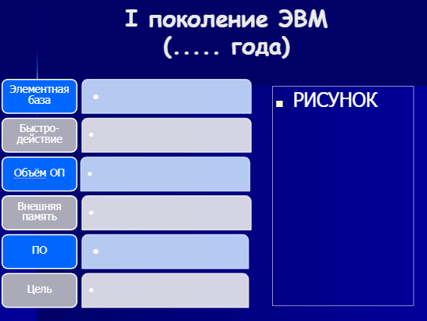

Рис. 1 Пример слайда совместной презентации «Поколения ЭВМ»

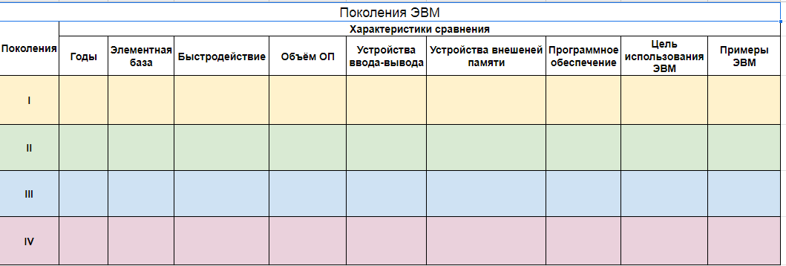

Рис. 2. Пример совместной таблицы «Поколения ЭВМ»

Учащиеся самостоятельно создают ленту времени (он-лайн) основных этапов развития компьютерной техники, ссылку на которую отправляют учителю.

По основополагающим принципам устройства ЭВМ и программному обеспечению компьютера дети получают задание создать интеллект-карту (при возникновении затруднений, ученикам оправляется ссылка на документ-инструкцию).

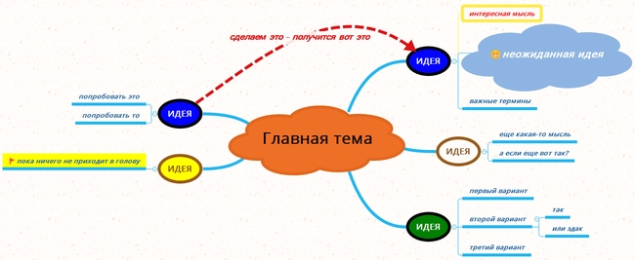

Рис. 3. Идея создания интеллект-карт

Ученикам нравится выполнять интерактивные задания на обучающих платформах РЭШ, SkySmart, 1С: Школа.

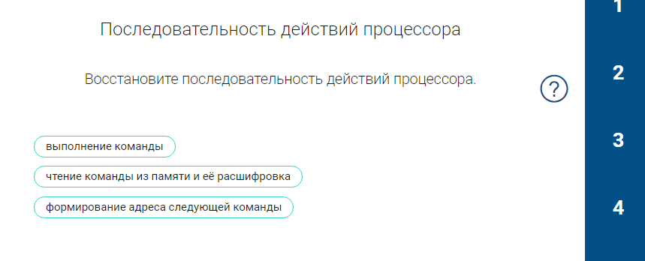

Рис.4. Пример интерактивного задания РЭШ (resh.ru)

В качестве рефлексии в среде learningapps.org создают интерактивное задание (кроссворд, пазлы и др.)

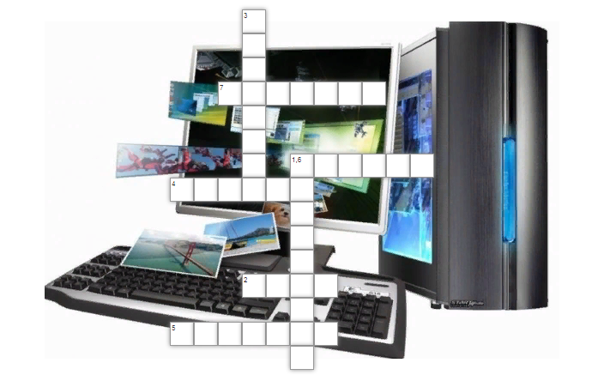

Рис. 4. Кроссворд, созданный на сервисе learningapps.org

Работая с сервисами, ученик сам добывает информацию, структурирует её, выделяет главное. Инструменты Web 2.0 являются мощными посредниками между учениками и изучаемым миром, они могут мотивировать ученика продолжать обучение за пределами класса и способны формировать умение самостоятельно учится.